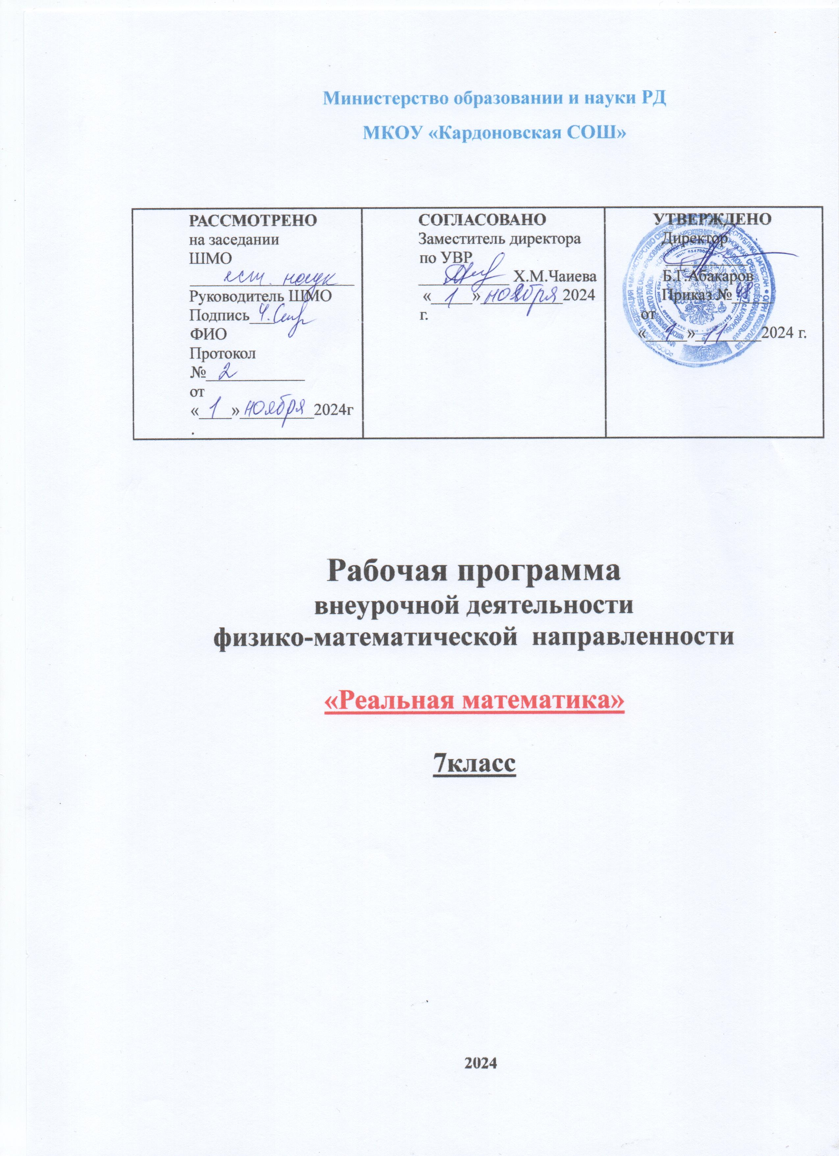

Пояснительная записка.
Программа внеурочной деятельности «Реальная математика» относится к физико-математической направленности реализации внеурочной деятельности в рамках ФГОС. Программа ориентирована на профильный уровень овладения математическими знаниями.
Реализация программы обеспечивается нормативными документами:
1. Федеральный закон от 29.12.2012 № 273-ФЗ (ред. от 31.07.2020) «Об образовании в Российской Федерации» (с изм. и доп., вступ. в силу с 01.09.2020).
2. Паспорт национального проекта «Образование» (утв. президиумом Совета при Президенте РФ по стратегическому развитию и национальным проектам, протокол от 24.12.2018 № 16)
3. Государственная программа Российской Федерации «Развитие образования» (утв. Постановлением Правительства РФ от 26.12.2017 № 1642 (ред. от 22.02.2021) «Об утверждении государственной программы Российской Федерации «Развитие образования».

4. Методические рекомендации по созданию и функционированию в общеобразовательных организациях, расположенных в сельской местности и малых городах, центров образования естественно-научной и технологической направленностей». (Утверждены распоряжением Министерства просвещения Российской Федерации от 12 января 2021 г. № Р-6)

Курс рассчитан, с учётом в 7 классе 34 учебных недель, на 34 часа в год, в неделю – 1 час.
Данная программа разработана с целью накопления субъектного опыта моделирования ситуаций, в которых предусмотрено применение математических знаний в реальной действительности. Она способствует развитию предметных, метапредметных, коммуникативных и личностных универсальных учебных действий, ориентирует ребенка на дальнейшее самоопределение в сфере профессионального предпочтения.

Планируемые предметные результаты освоения конкретного учебного предмета, курса.
Личностные результаты
Личностные результаты в сфере отношений обучающихся к себе, к своему здоровью, к познанию себя:
• ориентация обучающихся на достижение личного счастья, реализацию позитивных жизненных перспектив, инициативность, креативность, готовность и способность к личностному самоопределению, способность ставить цели и строить жизненные планы;
• готовность и способность обеспечить себе и своим близким достойную жизнь в процессе самостоятельной, творческой и ответственной деятельности;
• готовность и способность обучающихся к отстаиванию личного достоинства, собственного мнения, готовность и способность вырабатывать собственную позицию по отношению к общественно-политическим событиям прошлого и настоящего на основе осознания и осмысления истории, духовных ценностей и достижений нашей страны;
• готовность и способность обучающихся к саморазвитию и самовоспитанию в соответствии с общечеловеческими ценностями и идеалами гражданского общества, потребность в физическом самосовершенствовании, занятиях спортивно-оздоровительной деятельностью;
• принятие и реализация ценностей здорового и безопасного образа жизни, бережное, ответственное и компетентное отношение к собственному физическому и психологическому здоровью;
• неприятие вредных привычек: курения, употребления алкоголя, наркотиков.
Личностные результаты в сфере отношений обучающихся к России как к Родине (Отечеству):
• российская идентичность, способность к осознанию российской идентичности в поликультурном социуме, чувство причастности к историко-культурной общности российского народа и судьбе России, патриотизм, готовность к служению Отечеству, его защите;
• уважение к своему народу, чувство ответственности перед Родиной, гордости за свой край, свою Родину, прошлое и настоящее многонационального народа России, уважение к государственным символам (герб, флаг, гимн);
• формирование уважения к русскому языку как государственному языку Российской Федерации, являющемуся основой российской идентичности и главным фактором национального самоопределения;
• воспитание уважения к культуре, языкам, традициям и обычаям народов, проживающих в Российской Федерации. Личностные результаты в сфере отношений обучающихся к закону, государству и к гражданскому обществу:
• гражданственность, гражданская позиция активного и ответственного члена российского общества, осознающего свои конституционные права и обязанности, уважающего закон и правопорядок, осознанно принимающего традиционные национальные и общечеловеческие гуманистические и демократические ценности, готового к участию в общественной жизни;
• признание неотчуждаемости основных прав и свобод человека, которые принадлежат каждому от рождения, готовность к осуществлению собственных прав и свобод без нарушения прав и свобод других лиц, готовность отстаивать собственные права и свободы человека и гражданина согласно общепризнанным принципам и нормам международного права и в соответствии с Конституцией Российской Федерации, правовая и политическая грамотность;
• мировоззрение, соответствующее современному уровню развития науки и общественной
практики, основанное на диалоге культур, а также различных форм общественного сознания, осознание своего места в поликультурном мире;
• интериоризация ценностей демократии и социальной солидарности, готовность к договорному регулированию отношений в группе или социальной организации;
• готовность обучающихся к конструктивному участию в принятии решений, затрагивающих их права и интересы, в том числе в различных формах общественной самоорганизации, самоуправления, общественно значимой деятельности;
• приверженность идеям интернационализма, дружбы, равенства, взаимопомощи народов; воспитание уважительного отношения к национальному достоинству людей, их чувствам, религиозным убеждениям;
Личностные результаты в сфере отношений обучающихся с окружающими людьми:
• нравственное сознание и поведение на основе усвоения общечеловеческих ценностей, толерантного сознания и поведения в поликультурном мире, готовности и способности вести диалог с другими людьми, достигать в нем взаимопонимания, находить общие цели и сотрудничать для их достижения;
• принятие гуманистических ценностей, осознанное, уважительное и доброжелательное отношение к другому человеку, его мнению, мировоззрению;
• способность к сопереживанию и формирование позитивного отношения к людям, в том числе к лицам с ограниченными возможностями здоровья и инвалидам; бережное, ответственное и компетентное отношение к физическому и психологическому здоровью других людей, умение оказывать первую помощь;
• формирование выраженной в поведении нравственной позиции, в том числе способности к сознательному выбору добра, нравственного сознания и поведения на основе усвоения общечеловеческих ценностей и нравственных чувств (чести, долга, справедливости, милосердия и дружелюбия);
• развитие компетенций сотрудничества со сверстниками, детьми младшего возраста, взрослыми в образовательной, общественно полезной, учебно-исследовательской, проектной и других видах деятельности.
Личностные результаты в сфере отношений обучающихся к окружающему миру, живой природе, художественной культуре:
• мировоззрение, соответствующее современному уровню развития науки, значимости науки, готовность к научно-техническому творчеству, владение достоверной информацией о передовых достижениях и открытиях мировой и отечественной науки, заинтересованность в научных знаниях об устройстве мира и общества;
• готовность и способность к образованию, в том числе самообразованию, на протяжении всей жизни; сознательное отношение к непрерывному образованию как условию успешной профессиональной и общественной деятельности;
• экологическая культура, бережное отношения к родной земле, природным богатствам России и мира; понимание влияния социальноэкономических процессов на состояние природной и социальной среды, ответственность за состояние природных ресурсов; умения и навыки разумного природопользования, нетерпимое отношение к действиям, приносящим вред экологии; приобретение опыта экологонаправленной деятельности;
• эстетическое отношения к миру, готовность к эстетическому обустройству собственного быта.
Личностные результаты в сфере отношений обучающихся к семье и родителям, в том числе подготовка к семейной жизни:
• ответственное отношение к созданию семьи на основе осознанного принятия ценностей семейной жизни;
• положительный образ семьи, родительства (отцовства и материнства), интериоризация традиционных семейных ценностей.
Личностные результаты в сфере отношения обучающихся к труду, в сфере социально-экономических отношений:
• уважение ко всем формам собственности, готовность к защите своей собственности,
• осознанный выбор будущей профессии как путь и способ реализации собственных жизненных планов;
• готовность обучающихся к трудовой профессиональной деятельности как к возможности участия в решении личных, общественных, государственных, общенациональных проблем;
• потребность трудиться, уважение к труду и людям труда, трудовым достижениям, добросовестное, ответственное и творческое отношение к разным видам трудовой деятельности;
• готовность к самообслуживанию, включая обучение и выполнение домашних обязанностей.
Личностные результаты в сфере физического, психологического, социального и академического благополучия обучающихся:
• физическое, эмоционально-психологическое, социальное благополучие обучающихся в жизни образовательной организации, ощущение детьми безопасности и психологического комфорта, информационной безопасности.

Метапредметные результаты
Формируемые регулятивные УУД:
• Определять цель деятельности самостоятельно и с помощью учителя.
• Совместно с учителем обнаруживать и формулировать проблему.
• Планировать деятельность (в соответствии с поставленной задачей и условиями ее реализации) и последовательность выполнения отдельных действий в её составе.
• Высказывать свои версии и предлагать способы их проверки (на основе продуктивных заданий).
• Работая по предложенному плану, использовать необходимые средства (справочные пособия, инструменты, подручные средства).
- Определять успешность выполнения своего задания, причины трудностей, степень достижения запланированных результатов.
Формируемые познавательные УУД:
- навыки решения проблем творческого и поискового характера;
- навыки поиска (в информационных источниках и в открытом информационном пространстве), анализа, интерпретации и представления информации;
- навыки выбора наиболее эффективных способов действий, в том числе в ситуации исследования.
Формируемые коммуникативные УУД:
- умение выполнять различные роли в группе (лидера, исполнителя, критика);
- умение координировать свои усилия с усилиями других;
- умение формулировать собственное мнение и позицию, с достаточной полнотой и точностью выражать свои мысли;
- понимание возможности существования у людей различных точек зрения, умение ориентироваться на позицию партнера в общении и взаимодействии, стремление к координации различных позиций в сотрудничестве, умение договариваться и приходить к общему решению в совместной деятельности.
Предметные результаты
• расширение кругозора учащихся;
• сформированность заинтересованности творческим процессом;
• повышение качества математического образования;
• умение применять изученные методы к решению олимпиадных и конкурсных задач;
• применение математики в жизни

Выпускник научится:
• совместному с учителем целеполаганию в математической деятельности;
• анализировать условие задачи;
• действовать в соответствии с предложенным алгоритмом, составлять несложные алгоритмы вычислений и построений;
• применять приемы самоконтроля при решении математических задач;
• оценивать правильность выполнения действия и вносить необходимые коррективы на основе имеющихся шаблонов.
• строить речевые конструкции с использованием изученной терминологии и символики, понимать смысл поставленной задачи, осуществлять перевод с естественного языка на математический и наоборот;
• осуществлять контроль, коррекцию, оценку действий партнёра, уметь убеждать.
• задавать вопросы, необходимые для организации собственной деятельности взаимодействия с другими;
• устанавливать и сравнивать разные точки зрения, прежде чем принимать решения и делать выбор;
• отображать в речи (описание, объяснение) содержание совершаемых действий.
• анализировать и осмысливать тексты задач, переформулировать их условия моделировать условие с помощью схем, рисунков, таблиц, реальных предметов, строить логическую цепочку рассуждений;
• формулировать простейшие свойства изучаемых математических объектов;
Выпускник получит возможность научиться:
- Видеть математическую задачу в контексте проблемной ситуации, в окружающей жизни; распознавать математические понятия и применять их при решении задач практического характера.
- Моделировать практические ситуации средствами математики, способ деятельности через использование схем, интерпретировать результат решения задачи.
- Решать простейшие комбинаторные задачи путём осмысления их практического значения и с применением известных правил.
- Применять навыки инструментальных вычислений, некоторые приёмы быстрого решения практических задач.
- Применять навыки измерений и решения геометрических задач для моделирования практических ситуаций.
- Выдвигать гипотезы при решении практических задач и понимать необходимость их проверки.
- Применять индуктивные и дедуктивные способы рассуждений, видеть различные стратегии решения задач.
- Получать знания об экономических и гражданско-правовых понятиях и осмыслять их математические аспекты.

Содержание учебного предмета, курса с указанием форм организации учебных занятий, основных видов учебной деятельности.
" Реальная математика".
Анализ таблиц практического содержания. Различные способы решения практических задач, представленных таблицами. Запись чисел с использованием разных систем измерения. Простейшие текстовые задачи практического содержания. Простейшие логические задачи практического содержания. Анализ диаграмм практического содержания. Различные способы решения практических задач, представленных диаграммами. Оценка вычислений при решении практических задач. Представление данных в виде графиков. Различные способы решения практических задач, представленных графиками. Решение задач практического содержания разных типов. Задачи на доли и части (в том числе исторические). Применение процентов при решении задач на выбор оптимального тарифа, о распродажах, штрафах и голосовании. Обучение приёмам рационального и быстрого счёта.

Содержание программы обеспечивает
Основными методами обучения являются частично-поисковый, информационно-иллюстрированный, проблемный, исследовательский.
Формы обучения: лекция, семинары, самостоятельная работа над теоретическим материалом темы курса, консультации с учителем, защита творческих работ, коллективная.

Тематическое планирование с указанием количества часов, отводимых на освоение каждой темы
" Реальная математика", 7 класс, 1 час в неделю, 34 часа в год.

№ занятия | Тема занятия | Кол-во часов | Дата проведения
№ занятия | Тема занятия | Кол-во часов | План | Факт
1-2 | Анализ таблиц практического содержания. | 2
3-4 | Различные способы решения практических задач, представленных таблицами. | 2
5-7 | Запись чисел с использованием разных систем измерения. | 3
8-11 | Простейшие текстовые задачи практического содержания | 4
12-15 | Простейшие логические задачи практического содержания. | 4
16-17 | Анализ диаграмм практического содержания | 2
18-19 | Различные способы решения практических задач, представленных диаграммами | 2
20-21 | Оценка вычислений при решении практических задач. | 3
22-23 | Представление данных в виде графиков | 2
24-25 | Различные способы решения практических задач, представленных графиками | 2
26-27 | Решение задач практического содержания разных типов. | 2
28-29 | Задачи на доли и части (в том числе исторические). | 2
№ занятия | Тема занятия | Кол-во часов | Дата проведения
№ занятия | Тема занятия | Кол-во часов | План | Факт
30-31 | Применение процентов при решении задач на выбор оптимального тарифа | 2
32-33 | Применение процентов при решении задач о распродажах, штрафах и голосовании. | 2
34 | Обучение приёмам рационального и быстрого счёта. | 1

